Commande ipconfig
La commande ipconfig/all fournit des informations sur le PC utilisé ainsi que sur la (les) carte(s) réseau de celui-ci.
ם Depuis le bureau lancer le terminal de commande (cmd.exe) à l aide d'une des méthodes suivantes:
• méthode 1:
Cliquer sur Démarrer puis Exécuter... dans la fenêtre Exécuter qui s'ouvre,
taper cmd puis cliquer OK
• méthode 2:
En maintenant la touche "drapeau" enfoncée, appuyer puis relâcher la touche R puis dans la fenêtre Exécuter qui s'ouvre,
taper cmd puis cliquer OK
• méthode 3:
Cliquer sur l'icône poste de travail, puis cliquer sur Dossier. Cliquer ensuite sur le fichier C:\windows\system32\cmd.exe
• méthode 4:
Cliquer sur Démarrer puis Tous les programmes, Accessoires et Invite de commande.
Le lancement du fichier cmd.exe provoque l'ouverture d'une fenêtre où il est possible de taper des commandes.
ם Taper dans la fenêtre cmd.exe la commande: ipconfig/all
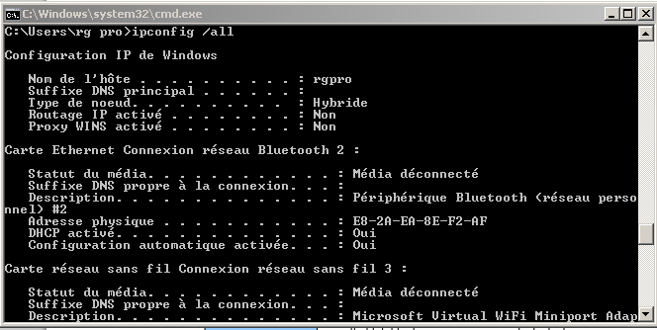
1.1 Nom de l'hôte
Le nom d'hôte est un nom qui a été donné au PC et dont nous verrons l'intérêt par la suite. Ce nom est modifiable par l'administrateur du PC.
ם Relever le nom de l'hôte de votre PC:

1.2 Adresse physique
L'adresse physique d'une carte réseau est constituée de 6 octets ( nombres binaires sur 8 bits). L'adresse physique, ou adresse MAC (Media Access Control), écrite dans la ROM de la carte réseau est un nombre (6 octets) théoriquement ineffaçable (Avec la commande ipconfig, ces octets sont exprimés en hexadécimal sur deux chiffres). Cette adresse est réputée unique au monde et décidée par le constructeur de la carte. Elle est utilisée (indispensable) pour l'identification des hôtes qui dialoguent dans un réseau local. Cette adresse ne permet pas de sortir d'un réseau local.
ם Relever l'adresse physique de votre PC:

ם Calculer en binaire, en hexa et en décimal, la valeur maxi d'un octet.
ם En déduire le nombre d'adresses physiques différentes.
ם Calculer le nombre d'adresses MAC disponibles par être humain (on suppose que la population mondiale est d'environ 7 milliards d'êtres humains) et conclure (risque de saturation)

1.3 Adresse IP et masque de sous-réseau
L'adresse IP (Internet Protocol) est un nombre (4 octets) qui identifie tout matériel informatique (PC,routeur,imprimante réseau,serveur,...) connecté à un réseau informatique utilisant le protocol IP. Par la suite nous utiliserons le terme "machine" pour désigner un matériel informatique quelconque connecté à un réseau.
L'adresse IP est modifiable par l'administrateur de la "machine" correspondante.
Elle permet l'interconnections des réseaux.
Le masque de sous-réseau permet de repérer dans une adresse IP les bits correspondant à l'adresse du réseau (commune à toutes les machines du réseau) et ceux correspondant à l'adresse de la "machine" (différente pour chaque machine).
Exemple:

Nom | En binaire
Masque : 255.255.255.0 | 1 1 1 1 1 1 1 1 | 1 1 1 1 1 1 1 1 | 1 1 1 1 1 1 1 1 | 0 0 0 0 0 0 0 0
Adresse IP : 192.168.1.39 | 1 1 0 0 0 0 0 0 | 1 0 1 0 1 0 0 0 | 0 0 0 0 0 0 0 1 | 0 0 1 0 0 1 1 1
Ad. réseau (commune) : & | 1 1 0 0 0 0 0 0 | 1 0 1 0 1 0 0 0 | 0 0 0 0 0 0 0 1 | 0 0 0 0 0 0 0 0
Ad. machine (variable) |  |  |  | 0 0 1 0 0 1 1 1

Nous en déduisons que l'adresse du réseau est 192.168.1.0

ם Indiquer pour l'exemple ci dessus les valeurs maxi et mini des l'adresse "machine" possibles:
Adr. machine mini (bin) | 1 1 0 0 0 0 0 0 | 1 0 1 0 1 0 0 0 | 0 0 0 0 0 0 0 1
Adr. machine mini (dec) | 192 | 168 | 1
Adr. machine maxi (bin) | 1 1 0 0 0 0 0 0 | 1 0 1 0 1 0 0 0 | 0 0 0 0 0 0 0 1
Adr. machine maxi (dec) | 192 | 168 | 1

L'adresse minimale est l'adresse ip du réseau.
L'adresse maximale est l'adresse broadcast. Elle permet de diffuser des données à toutes les machines du réseau.
ם Combien existe-t-il d'adresses machine différentes sachant que 2 sont utilisées pour le réseau et le broadcast?

1.4 Étude du réseau auquel est connecté votre PC
ם Relever l'adresse IP et masque de sous réseau de la carte Réseau de votre PC et en déduire l'adresse réseau et broadcast :
Nom | Décimale | En binaire
Adresse IP
Masque
IP réseau (mini)
Broadcast (maxi)

Combien d'adresses IP différentes existe-t-il sur ce réseau?

1.5 DHCP
Dans un réseau les adresses IP des machines doivent être toutes différentes.
Quand le nombre de machines est peu élevé, ces IP peuvent être fournies manuellement par l'administrateur du réseau, mais si le nombre de machine est important il est préférable d'affecter ces adresses IP automatiquement par l'une des machine appelée alors "serveur DHCP" (Dynamic Host Configuration Protocol).
On dit alors que le DHCP est activé. On évite ainsi le risque d'avoir deux machine avec la même adresse IP ( ce qui entrainerait un fonctionnement incorrect) et on simplifie le travail de l'administrateur.
Le serveur DHCP est une machine du sous réseau qui a pour rôle d'affecter des adresses IP de façon automatique.

ם Le DHCP est il activé sur votre PC?
ם Quelle est l'adresse IP du serveur DHCP ?
IP décimal
IP binaire
ם Ce serveur fait-il partie du réseau de votre PC ? (justifier)

L'adresse IP fournie par le serveur de DHCP est valable pendant une certaine durée.
Cela permet de libérer cette adresse IP afin de l'affecter éventuellement à une autre machine.
ם Repérer la dates limite de validité de l'IP de votre machine

1.6 Serveur DNS
Pour faciliter la mémorisation, des noms sont associés à certaines adresses IP (sites Internet) exemple: free.fr est associé à 212.27.48.10 (entre autres)
Le (les) serveur(s) DNS (Domaine Name Serveur) sont des machines permettant de retrouver l'adresse IP à partir d'un nom de domaine.

םQuelle est l'adresse IP du serveur DNS?
IP décimal
IP binaire

ם Ce serveur fait-il partie du réseau de votre PC ? (justifier)

1.7 Passerelle par défaut
La passerelle par défaut est la machine permettant de sortir d'un réseau ( pour aller sur internet par exemple)
ם Quelle est l'adresse IP de la passerelle ?
IP décimal
IP binaire

ם La passerelle fait-elle partie du réseau de votre PC ? (justifier)

Topologie du réseau ethernet de la salle C06:

2.1 Définitions
LAN signifie Local Area Network (en français Réseau Local). Il s'agit d'un ensemble de machine appartenant à une même organisation et reliés entre eux dans une petite aire géographique par un réseau, souvent à l'aide d'une même technologie (la plus répandue étant Ethernet).

Ethernet est un protocole de transmission de donnée dans un réseau informatique local. Il permet donc de faire communiquer les machines du réseau entre elles. Ce protocole Ethernet utilise la norme IEEE 802.3,

Topologie de réseau informatique : elle correspond à l'architecture (physique ou logique) de celui-ci, définissant les liaisons entre les équipements du réseau et une hiérarchie éventuelle entre eux.
Elle peut définir la façon dont les équipements sont interconnectés et la représentation spatiale du réseau (topologie physique). Elle peut aussi définir la façon dont les données transitent dans les lignes de communication (topologie logique).

2.2 Topologie
ם Compléter les adresses MAC et IP des machines de la salle C06
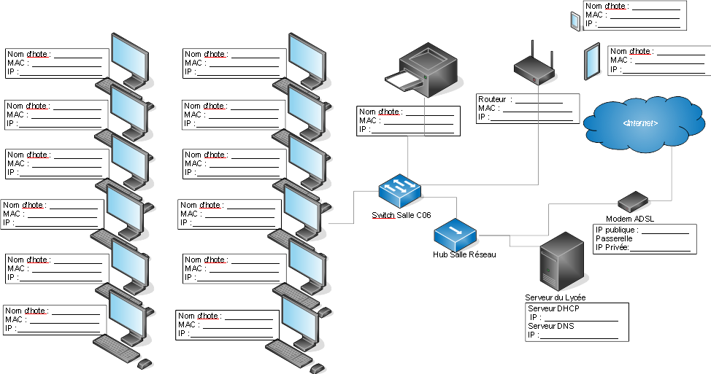

2.3 Switch et hub
Dans un réseau Ethernet les machines sont reliées entre elle grâce à des hub ou des switch ("multiprises") Lorsque un hub reçoit une information, il la renvoie à toutes les machines auxquelles il est connecté, ce qui provoque beaucoup de trafic inutile.
Le switch au départ fonctionne comme le hub, mais chaque fois qu'il reçoit un message sur l'un de ses connecteurs, il mémorise l'adresse MAC de la machine connectée à ce connecteur, ainsi au bout de quelques échanges il connaît les adresses MAC des machines connectées à chacun de ses connecteurs ce qui lui permet de "router" les informations uniquement au destinataire au lieu de les envoyer à toutes les machines.

ם Sur le schéma ci-dessus colorier en rouge le chemin suivit par une information envoyée par le PC C06-01 à la l'imprimante Laser

2.4 Exemple de câble utilisé
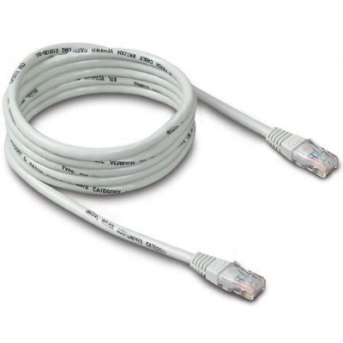
Câble 100BaseT : 100Mbit/s, paires Torsadées Connecteur RJ45: Sur les 4 paires torsadées seules deux sont utilisées: une en émission l'autre en réception ( paires1-2 et 3-6)
Plus d'informations sur les câbles: http://www.ybet.be/hardware2_ch4/hard2_ch4.htm#TBase100 rt

Exercice
On donne un extrait des informations fournies par ipconfig
Carte Ethernet Connexion au réseau local :
Suffixe DNS propre à la connexion. . . :
Description. . . . . . . . . . . . . . : Broadcom NetLink (TM) Gigabit Ethernet
Adresse physique . . . . . . . . . . . : 00-26-2D-AF-D2-AC
DHCP activé. . . . . . . . . . . . . . : Non
Configuration automatique activée. . . : Oui
Adresse IPv4. . . . . . . . . . . . . .: 192.168.0.6
Masque de sous-réseau. . . . . . . . . : 255.255.255.0
Passerelle par défaut. . . . . . . . . : 192.168.0.254
IAID DHCPv6 . . . . . . . . . . . : 184559149
DUID de client DHCPv6. . . . . . . . : 00-01-00-01-13-A4-E8-80-00-26-2D-AF-D2-AC
Serveurs DNS. . . . . . . . . . . . . : 212.27.40.240
212.27.40.241
- Quel est l'adresse MAC de la carte réseau?
- L' adresse MAC peut -elle être modifiée?
- Calculer le nombre d'adresses MAC disponibles?
- Quelle est l'adresse IP de la carte réseau?
- L'adresse IP peut elle être modifiée?
- Calculer en binaire l'adresse IP et repérer sur celle ci l'adresse réseau et l'adresse machine
- Calculer le nombre d'adresses machines disponible sur ce réseau.
- Les serveurs DNS font -il partie du réseau? (justifier)
- La passerelle fait -elle partie du réseau? (justifier)
- Quel est le rôle de la passerelle?
- Quel est le rôle des serveurs DNS?
- Que signifie DHCP non activé?
- Quel serait l'intérêt d'activer DHCP?

